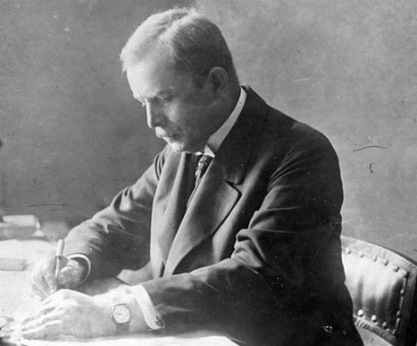
Drodzy Uczniowie,
Zapraszamy do wzięcia udziału
w konkursie plastycznym z okazji
100-lecia III powstania śląskiego
(1921-2021)

- konkurs dla klas od I do VII
w dwóch kategoriach wiekowych (I-III i IV-VII),
- konkurs trwa od 20 kwietnia do 4 czerwca (04.06.2021- ostatni termin składania prac – SP8, dolny hol – pojemnik „III powstanie-konkurs”),
- celem konkursu jest przygotowanie pracy plastycznej
(klasy 1-3 – forma dowolna, klasy 4-7 – w formie plakatu –
Upamiętniającej Powstanie i Powstańców roku 1921.

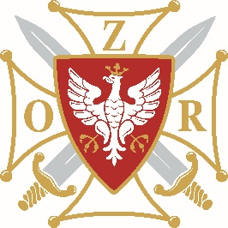
Organizatorem i sponsorem nagród jest

Z W I Ą Z E K O F I C E R Ó W R E Z E R W Y

R Z E C Z Y P O S P O L I T E J P O L S K I E J

